Tillsynsbegäran – information om höga naturvärden och fridlysta arter i avverkningsanmälan A 33570-2023 i Åtvidabergs kommun
Denna tillsynsbegäran behandlar höga naturvärden i avverkningsanmälan A 33570-2023 i Åtvidabergs kommun som inkom 2023-07-24 och omfattar 10,6 ha.
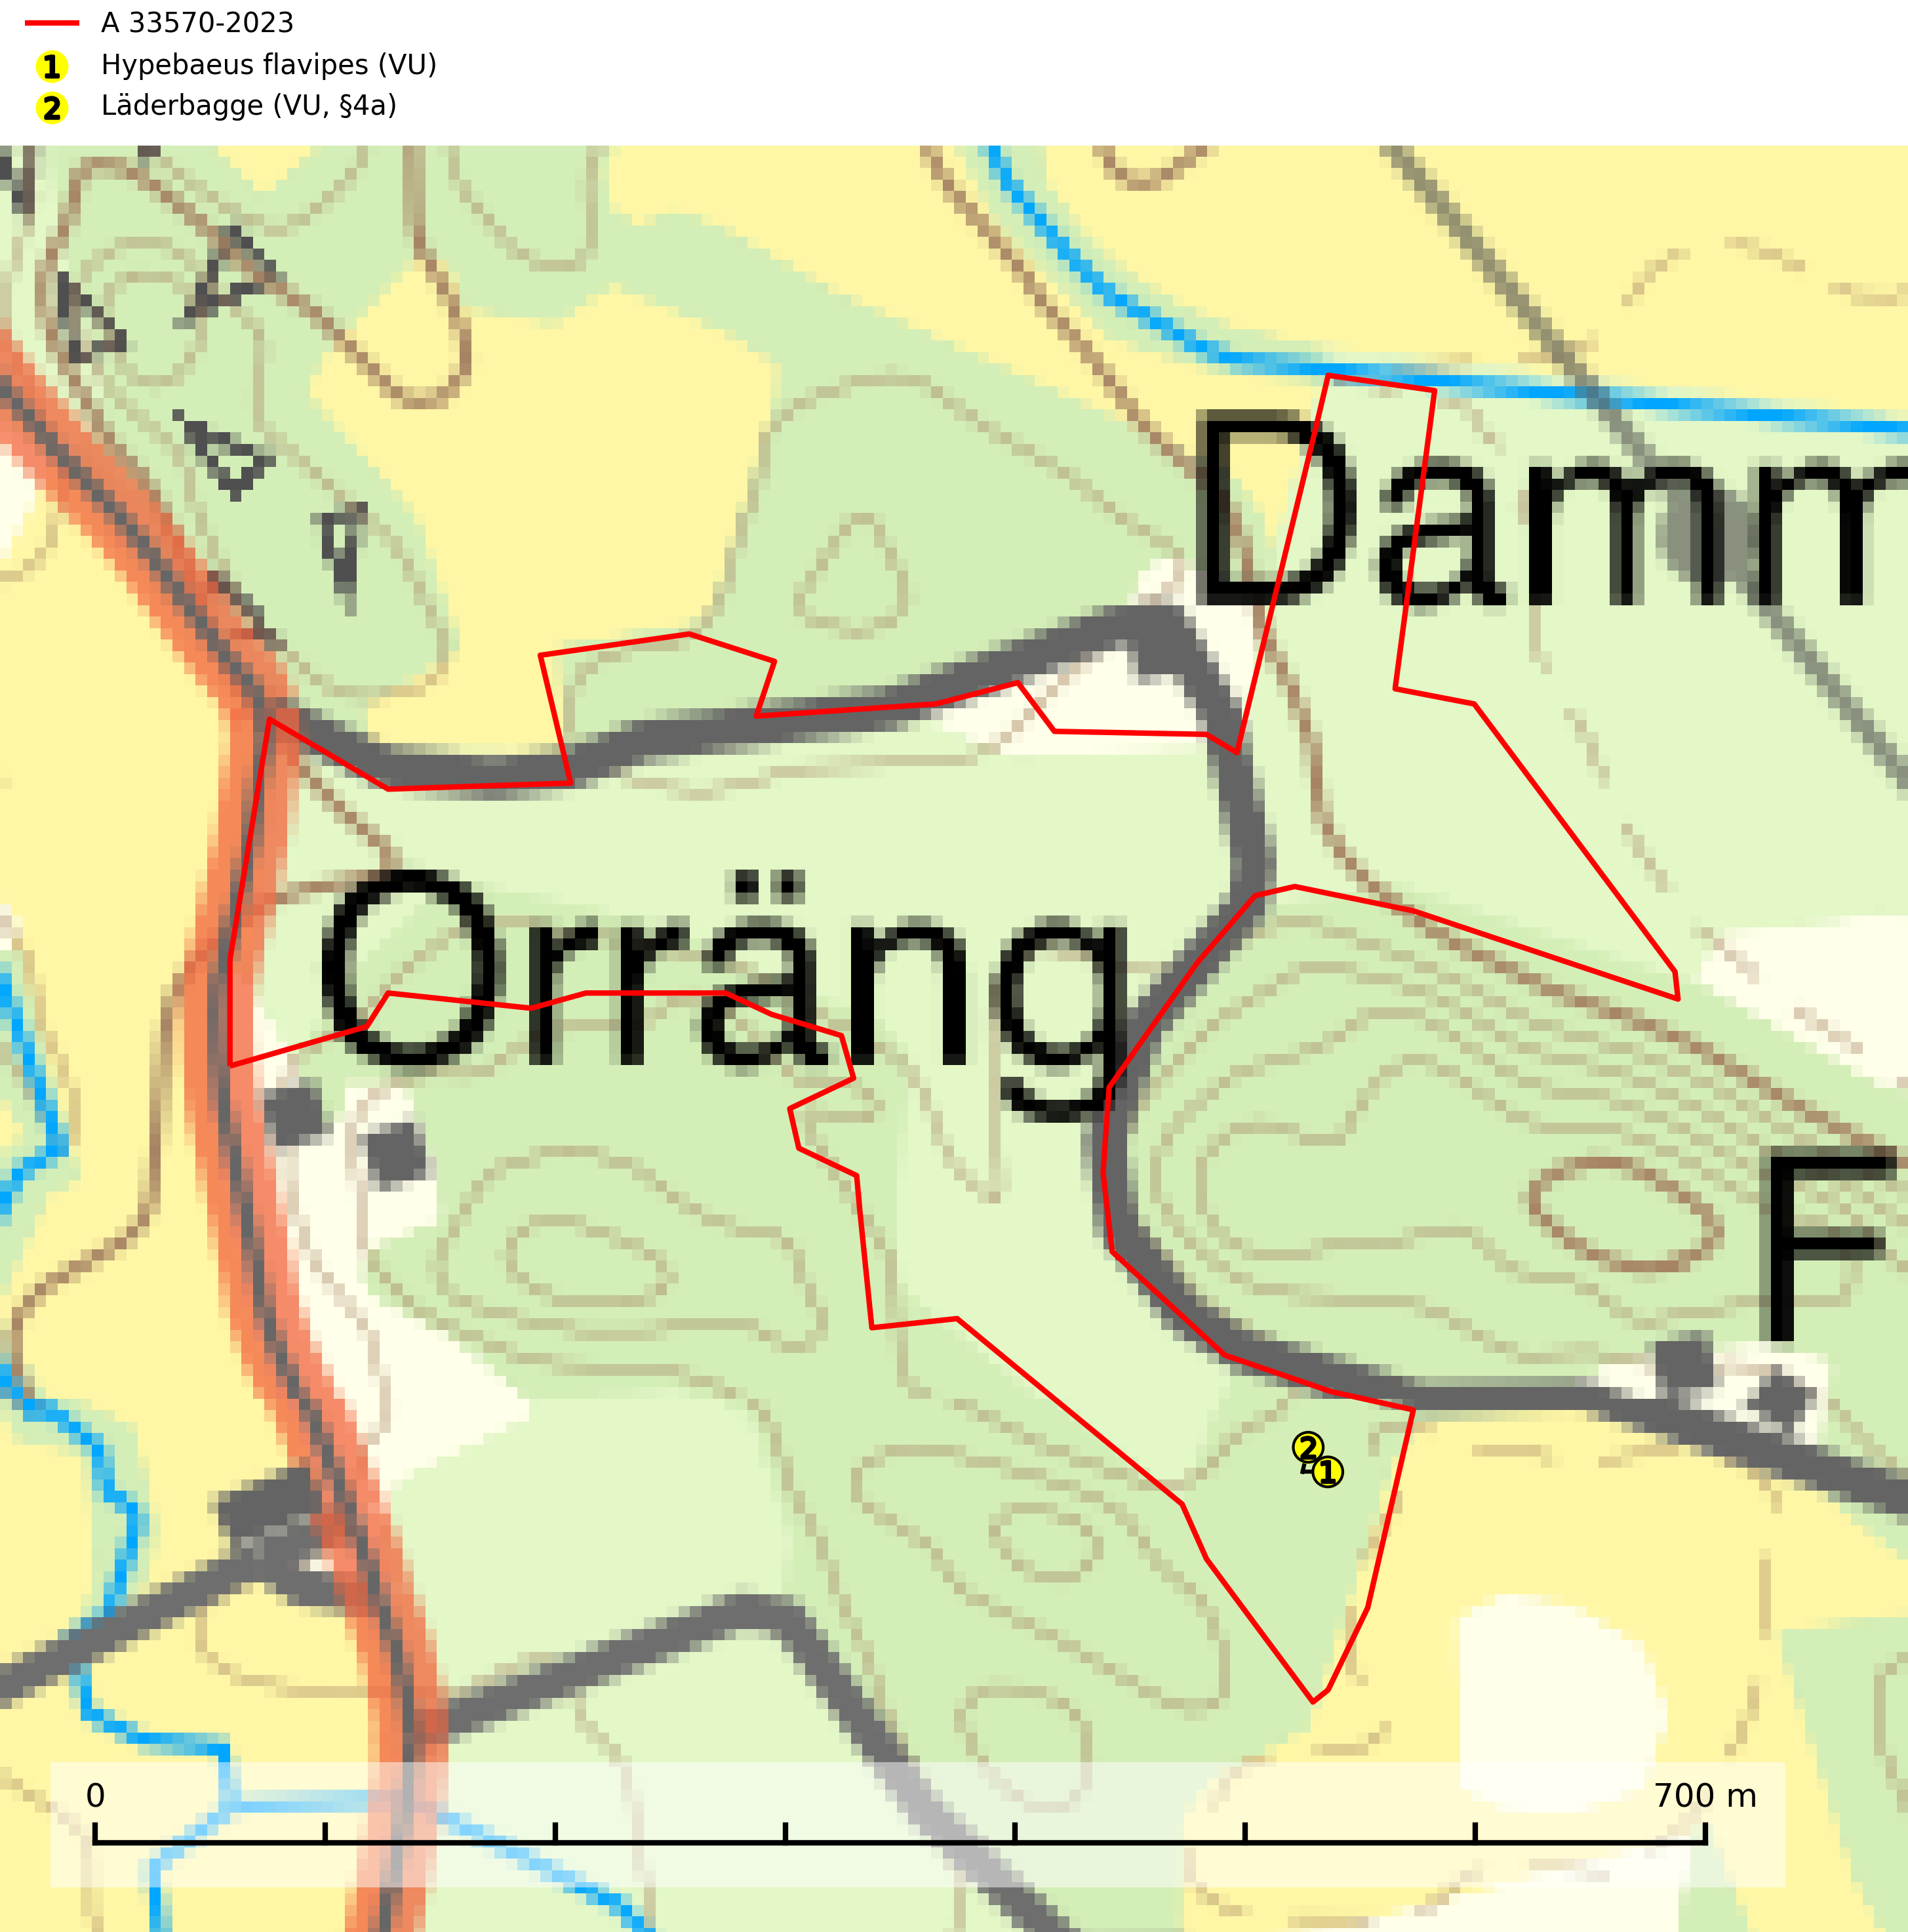
Figur 1. Fyndplatser för naturvårdsarter i avverkningsanmälan. Markörer utan svart kant är placerade på fyndplatsen. Markörer med svart kant är placerade vid sidan av fyndplatsen har ett svart streck som visar fyndplatsens exakta position. Kartans mittpunktskoordinat är N 6461245, E 550646 i SWEREF 99 TM.
I avverkningsanmälan finns fynd av 2 naturvårdsarter, varav 2 är rödlistade och 1 är fridlyst: Hypebaeus flavipes (VU) och läderbagge (VU, §4a). Se Figur 1.

Tillsynsbegäran
Vi begär härmed att Skogsstyrelsen fattar beslut enligt miljöbalken som säkerställer att skogens höga naturvärden bevaras samt att EU-lagstiftning efterlevs och att artskyddsbrott förhindras.
Vi önskar även ta del av de ställningstaganden och beslut som myndigheten meddelar till följd av aktuell avverkningsanmälan och föreningens inlaga (se 34 § förvaltningslagen).

Naturvårdsarter och fridlysta arter
Nedan följer beskrivningar av de naturvårdsarter och fridlysta arter som har sina livsmiljöer och växtplatser i den avverkningsanmälda skogen. De påträffade naturvårdsarterna är ett tydligt kvitto på att det rör sig om en skog med höga naturvärden.
Hypebaeus flavipes (VU) är en skalbagge vars larvutveckling sker i gångar av andra insekter i död ved av lövträd, främst ek och bok. De flesta fynden är gjorda på gamla ekar i öppna hagmarker. Arten påverkas negativt av brist på död ved och en minskning av populationen pågår eller förväntas ske. Minskningen avser kvalitén på artens habitat (SLU Artdatabanken, 2025).
Läderbagge (VU, §4a) är strikt skyddad enligt EU:s art- och habitatdirektiv vilket innebär att hela dess livsmiljö med ekar i alla åldrar behöver bevaras för artens långsiktiga överlevnad i landskapet. Läderbaggens larvutveckling sker i trädhåligheter med mulm i grova ihåliga lövträd, där larven lever av den omgivande, fastare döda veden. I Sverige främst i ek, men även i ask, bok, lind, klibbal, hästkastanj, alm, apel och asp. Läderbaggen påverkar livsmiljön för andra arter genom att utvidga håligheter, öka mängden mulm och höja kvävehalten i mulmen. I stamhåligheter med läderbagge förekommer ofta en rad andra rödlistade arter. Läderbagge är globalt rödlistad som nära hotad (NT) vilket innebär att Sverige har ett internationellt ansvar för arten (IUCN, 2025; SLU Artdatabanken, 2021; Nilsson m.fl. 2002).

